FAT32文件遍历工具
理解FAT32文件系统的数据存储结构，通过实现一个简易FAT32文件系统目录遍历工具验证对该文件系统的理解是否正确。

1学习目标及效果

1.1学习目标
（1）重点学习理解FAT32文件系统。
（2）读取磁盘数据分析FAT32分区目录结构，编程实现类似windows的文件浏览器工具，需要显示的信息有文件的占用空间、大小、修改时间等。

1.2 工具效果
该工具目标为实现类似于Windows系统对FAT32磁盘操作，所以详细功能请对照Windows系统操作步骤，具体效果参加下图1。
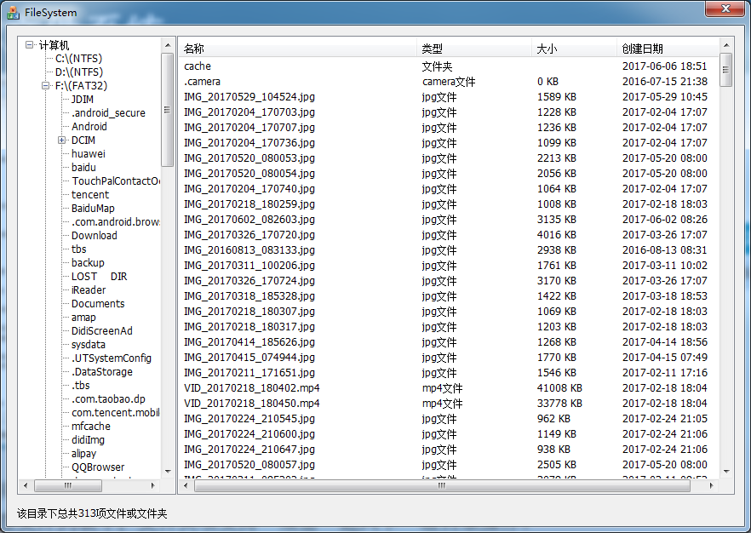
FAT32文件系统目录解析效果
支持功能：
（1）在文件列表中，文件夹项支持“双击”进入下一级目录操作。
（2）目录树，支持“单击”切换文件夹，“双击”实现节点的展开与收缩。

2 基本类结构
- TBFat32DataStruct.h：该头文件主要定义解析FAT32文件系统中所用到的相关数据结构，包括文件目录项，链式分区表，MBR主引导记录区、短文件目录项等
- TBCommonFunction.h：该头文件主要包含目录树节点遍历、文件目录项属性判断以及时间转换等公共函数
- TBFat32MaskDefine.h：该头文件主要定义解析FAT32文件系统中所用到的关于文件分配表簇有效性判断、文件目录项参数判断、文件目录项属性判断、BPB偏移参数、文件名扩展名大小写以及部分长度相关宏
- Class CTBFat32DiskParse：FAT32文件系统目录解析类。封装了对FAT32类型的文件目录项解析的相关函数，并构建一个链式目录树。
- Class CFileSystemDlg：FAT32遍历工具界面操作类。通过添加一颗目录树和一个列表控件实现对FAT32文件目录项解析结果的显示，同时通过实现相关控件消息响应实现文件夹的遍历、目录的展开与收缩以及文件类型、创建日期、大小等信息展示。
注：TB前缀默认表示Todo Backup缩写
接口函数 | 功能
BOOL InitDiskHandle( CString strDiskName ) | 初始化磁盘句柄
BOOL ParserRootDir(); | 构建磁盘根目录树
BOOL GetCurDirChildData(TBDirInfo* pDir) | 获取当前目录项的子文件目录项并添加到分区目录链表
Public 成员变量 | 意义
TBPartitionTable *m_pCurPartition; | 当前磁盘对应分区表信息

3 FAT32文件系统解析流程
磁盘解析详细流程图：
